Drodzy Rodzice, Kochani Przedszkolacy
w tygodniu 20.04.-24.04.2020r.
tematem kompleksowym będzie MOJA OJCZYZNA
Środa 29.04.2020r.- Orzeł biały

- Wysłuchanie hymnu narodowego – przyjęcie postawy na baczność
https://www.youtube.com/watch?v=XkSjts5vf-s
- Czas na trochę ruchu.
- -Zabawa orientacyjno-porządkowa Hop – bęc. Dzieci maszerują w różnych kierunkach po pokoju. Na hasło: Hop wyskakują w górę, a na hasło: Bęc – przykucają. Po wykonaniu tych czynności ponownie przechodzą do marszu.
• Ćwiczenia dużych grup mięśniowych Sięgnij jak najwyżej.
Dzieci wspinają się na palce, wyciągają ręce naprzemiennie w górę, aby sięgnąć jak najwyżej;
następnie wykonują siad klęczny, przyciskają głowę do kolan – starają się zwinąć w jak najmniejszą kulkę.
• Ćwiczenia nóg Jak sprężynka.
Dzieci wykonują rytmiczne przysiady i wspięcia w tempie uderzeń N. w bębenek.
• Ćwiczenie równowagi Kto potrafi? Dzieci dotykają prawym łokciem lewego kolana i odwrotnie; wytrzymują chwilę w tej pozycji.
- Praca plastyczna Orzeł biały
Potrzebne będą:
Nożyczki, rolka po papierze toaletowym, biały i żółty papier kolorowy, klej, pisak/kredka
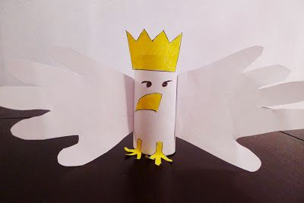
1) Smarujemy rolkę po papierze klejem i obklejamy białym papierem – to będzie tułów naszego orzełka
2) Na białej kartce odrysowujemy swoje ręce i wycinamy po narysowanej linii – to będą skrzydła naszego orzełka.
3) Skrzydła doklejamy do tułowia.
4) Z żółtego papieru wycinamy: koronę, dziób, pazury i przyklejamy.
5) Nasz orzełek jest gotowy!

DZIECI PIĘCIOLETNIE POSIADAJĄCE W DOMU OSTATNIĄ CZĘŚĆ KSIĄŻEK BB+ MOGĄ WYKONAĆ PONIŻSZE ĆWICZENIA W KSIĄŻKACH
